Инструкции для подготовки полного текста статьи

Название статьи: Times New Roman 16pt Bold

А. В. Михеев, Т.Н. Мамашвили (Times New Roman 13pt)

В аннотации к статье используется шрифт Times New Roman 11pt bold. Весь текст далее представляет шаблон для оформления статьи. Можно просто скопировать файл шаблона на диск, распечатать для просмотра и потом заменить текст своим, сохранив как файл на жесткий диск. Сноска с краткой информацией об авторах и источниках финансирования работы должна быть размещена в конце аннотации (см. низ страницы).
Ключевые слова: эффективное использование, энергосистема, (Times New Roman 11pt bold)
1. ВВЕДЕНИЕ (TIMES NEW ROMAN 12PT ВСЕ ЗАГЛАВНЫЕ)
Пожалуйста, следуйте инструкциям и формату статьи для того, чтобы сделать более качественной и удобной подготовку статьи для публикации.
Представление статьи должно быть сделано только по e-mail. Статья должна быть оформлена в редакторе Word.
Размер статьи (включая рисунки и таблицы) не должен превышать 6 - 8 страниц.
2. ПРАВИЛА ОФОРМЛЕНИЯ
2.1. Это пример подзаголовка в разделе (Times New Roman 12 pt Italic)
Шрифт основного текста - Times New Roman, 12 pt. После завершения работы над статьей, пожалуйста, проверьте, что все инструкции из шаблона удалены из текста. Окончательный вариант статьи должен быть загружен через сайт конференции http://sei.irk.ru/energy21/registration.php или послан по e-mail energy21@isem.sei.irk.ru не позднее 1 августа 2015 г.
ТАБЛИЦА 1. ПОЛЯИ КОЛОНКИ.
Поля | Размер
Внутреннее | 2 cm
Внешнее | 2 cm
Переплет | 0 cm
Верхнее и нижнее | 2.5 cm
Ширина колонок | 8.1 cm
Расстояние между колонками | 0.8 cm
Статья должна быть иметь следующую структуру: введение, основной текст (постановка задачи, методы, результаты и т.д.), заключение, ссылки на источники и биографические данные об авторах.
2.2. Параметры страницы
Размер страницы – стандартный A4, с двумя колонками и размером полей как описано в таблице 1. Диалоговое окно установки параметров страницы показано на рис. 1.
Не вставляйте номера страниц. Они будут вставлены при окончательном редактировании сборника трудов.
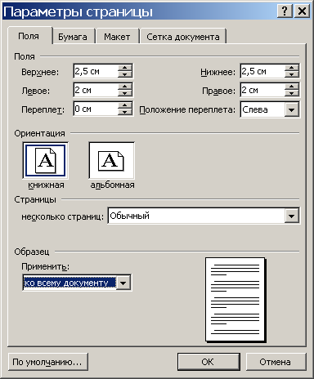
Рис. 1. Диалоговое окно установки параметров страницы в MS Word.
2.3. Правила оформления для рисунков.
Рисунки и другие графические объекты, такие как диаграммы, фотографии и чертежи, должны быть вставлены в электронном виде в файл статьи. Рисунки нумеруются как Рис.1, Рис. 2 и далее с коротким заголовком под каждым (шрифт Times New Roman, 10).
- Если возможно, используйте для меньшего размера изображений форматы: JPEG, GIF или PNG.
- При подготовке цветных рисунков следует помнить, что они будут отпечатаны в черно-белом варианте.
- Текст может огибать фигуры, если это необходимо.
- Большие рисунки могут перекрывать обе колонки.
2.4. Таблицы
Таблицы должны быть пронумерованы, как ТАБЛИЦА 1, ТАБЛИЦА 2 и далее с коротким наименованием вверху (шрифт Times New Roman. 10). Большие таблицы могут перекрывать обе колонки.
3. ЕДИНИЦЫ ИЗМЕРЕНИЙ, ФОРМУЛЫ и ССЫЛКИ НА ЛИТЕРАТУРУ.
3.1. Единицы измерения
Единицы измерения в статьях должны быть в SI-системе.
3.2. Формулы
Математические формулы должны быть оформлены во встроенном редакторе формул и последовательно по тексту пронумерованы:
$A_{i}=C_{i}+σ_{i}$ (1)
Номер формулы должен быть выровнен по правой стороне колонки. Переменные в тексте или формулах должны записываться наклонным шрифтом.
3.3. Ссылки на литературу
Ссылки на литературу в тексте статьи обозначаются номером в квадратных скобках. Полный перечень всех публикаций должен находиться в конце статьи.
Пример такого перечня приводится в разделе 5 данного файла. Примеры оформления ссылок соответствуют следующим источникам:
- Журналы [1];
- Книги[2];
- Отчеты [3];
- Главы книг [4];
- Сборники докладов конференций [5];
- Веб-публикации ([6] и [7]).
4. ЗАКЛЮЧЕНИЕ
Этот раздел описывает полученные выводы и результаты.
5. ЛИТЕРАТУРА
[1] Rehman S. Solar radiation over Saudi Arabia and comparisons with empirical models. Energy 1998; 23(12), PP. 1077-1082.
[2] Gumz W. Gas producers and blast furnaces. New York: John Wiley and Sons Inc., 1950.
[3] Tribus M., Evans R.B. A contribution to the theory of thermoeconomics, report no. 62-36. Los Angeles, CA: UCLA Engineering Department, 1962.
[4] Sintak Y. Models and projections of energy use in the Soviet Union. In: Steiner T, editor. International energy economics. London: Chapman and Hall, PP. 1-53.
[5] Brabec C.J., Padinger R., Dyakonov V., Jummelen J.C., Janssen R.A.J., and Sariciftci N.S., Realization of large area flexible fullerene-conjugated polymer photocells: a route to plastic solar cells. In: Molecular Nanostructures, Proceedings of the International Winterschool on Electronic Properties of Novel Materials, Kirchberg, 1998.
[6] EWTS bulletin. A sixmonthly newsletter of the European Wind Turbine Standards (EWTS) project. Petten, the Netherlands; ECN-Renewable Energy. See also: http://www.awea.org/tech/ewts/index.html.
[7] Windpower Monthly, industry magazine, monthly published since 1985, ISSN 0901-7318, PO Box 100, DK-8420 Knebel, Denmark. Tel.: +45-86365465; fax: +45-86365626, email: mail@windpower-monthly.com, http://www.wpm.co.nz/

6. Биографические данные
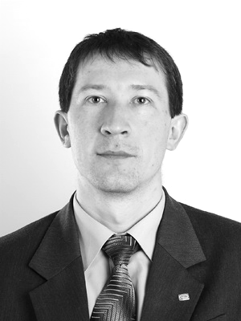
Михеев Алексей Валерьевич – ученый секретарь Института систем энергетики им. Л.А. Мелентьева СО РАН, Иркутск, Россия, кандидат технических наук. Основные научные интересы: вычислительные методы для моделирования и оптимизации теплоэнергетических установок, исследования энергетических установок с МГД-генераторами, методы оптической диагностики для визуализации потоков жидкости или газа.
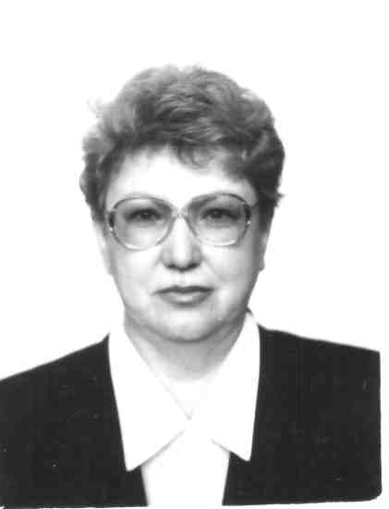
Мамашвили Татьяна Николаевна окончила химический факультет Иркутского государственного университета в 1971 году. Кандидат химических наук, сотрудник Иркутского института химии им. А.Е.Фаворского СО РАН с 1971 по 2001 год. С 2001 года работает помощником директора в Институте систем энергетики им. Л.А. Мелентьева СО РАН.

 А.В. Михеев, Т.Н. Мамашвили, Институт систем энергетики им. Л.А.Мелентьева СО РАН, Иркутск, Россия (e-mail: symp2010@isem.sei.irk.ru ). Работа выполнена при поддержке гранта РФФИ 10-1234-2345.

